ĐÁP ÁN - MÔN VẬT LÝ LỚP 10 HKII
Câu 1: 1,5đ
Vectơ tổng động lượng của hệ kín được bảo toàn | 0,5x2
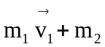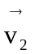= 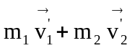 | 0,5
Câu 2: 2,0đ
Độ biến thiên động năng của vật bằng tổng công của ngoại lực tác dụng lên vật.  A = 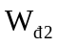- 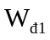 | 1,5
Khi rơi xuống một tấm nệm dày, lực va chạm giảm bớt nhờ động năng đã được tiêu hao vào công làm biến dạng nệm (động năng sinh công làm giảm áp lực khi va chạm). | 0,5
Câu 3 : 1,5đ
Ở nhiệt độ không đổi (đẳng nhiệt), tích của áp suất p và thể tích V của một lượng khí xác định là một hằng số.  pV = hằng số. hay p₁V₁ = p₂V₂ | 1,5
Đáp án trên dựa vào NDCB, HS có thể trả lời theo SGK hoặc cách khác miễn hợp lý
Câu 4 : 1,5đ
Định lý động năng 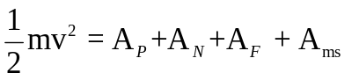 vì 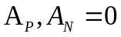  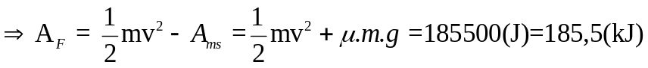  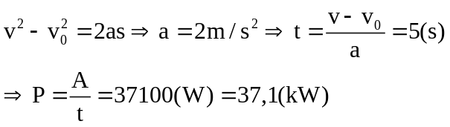 | 1,5
Câu 5: 1,5đ
Áp dụng phương trình trạng thái khí lý tưởng, ta có:  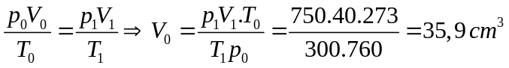 | 1,5
Câu 6A : 2,0đ
a) Chọn gốc thế năng tại C.  + Áp dụng ĐLBT CN : W_{C} = W_{A} 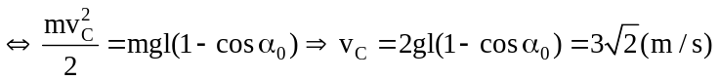 | 1,0
b) 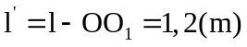  Áp dụng ĐLBT CN : W_{B} = W_{A}  Lực căng dây tại B: 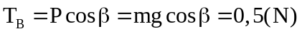 | 1,0
Câu 6B : 2,0đ
a) Chọn gốc thế năng tại C.  + Áp dụng ĐLBT CN : W_{C} = W_{A} | 1,0
b)  Áp dụng ĐLBT CN : W_{B} = W_{A} | 1,0
CHÚ Ý : HS có thể dùng cách khác để tính đúng đáp số , vẫn cho đủ điểm
Học sinh làm đúng không theo các bước như đáp án vẫn cho nguyên điểm từng phần.
Thiếu hay sai đơn vị chỉ trừ ở đáp số (có hỏi) 0,25đ và chỉ trừ 1 lần cho mỗi bài toán.

